令和元年度 ＰＤＡ熊本県高校生即興型英語ディベート交流大会

一般社団法人パーラメンタリーディベート人財育成協会（PDA）

開催日時：2020年2月15日（土）9:450-15:30
会場：熊本県立熊本第二高等学校
参加校：5校（熊本県立熊本高等学校、熊本県立熊本第一高等学校、熊本県立玉名高等学校、
熊本県立八代高等学校、真和高等学校）
参加者：生徒47名、教員24名
スタッフ：PDAスタッフ
熊本県教育委員会、熊本県高英研

今年が1回目となるPDA熊本高校即興型英語ディベート交流大会。開会式では、会場校の熊本第二高等学校校長・熊本県高英研会長 山本朝昭先生より、「全国的に授業に取り入れる高校は急速に増えています。来年度から小学校の授業における英語の授業も増え、そのような英語学習を経た人たちと将来君たちは一緒に働くことになります。この即興型の英語ディベートは使える英語を楽しみながら身につけることができます。頑張ってください。」とエールが送られました。また、熊本県教育委員会指導主事の荒木先生から交流大会および教員研修の説明および講師紹介がありました。次に、PDA代表理事である中川智皓（大阪府立大学工学研究科准教授）より挨拶・参加した5校の学校紹介・ルールの確認・POIの確認を行いました。
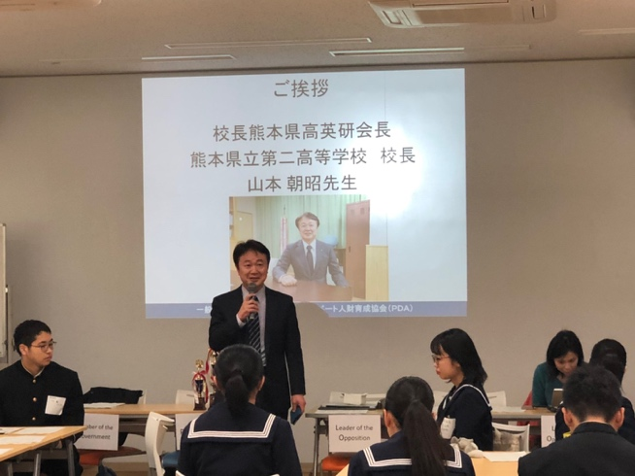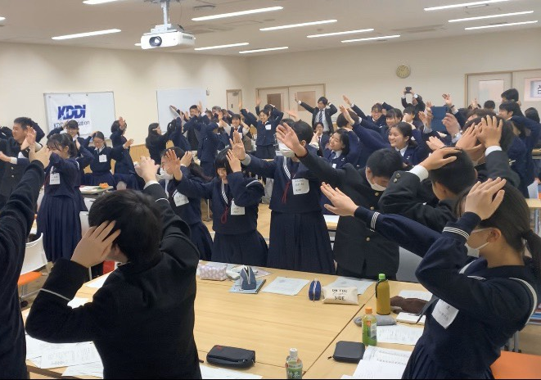
POIの練習
熊本第二高校 山本校長のご挨拶

まずは、他校の生徒とチームを組んでディベートをするミックスディベートです。開会式前に引いたくじでチームが決まりました。論題は、「Single-sex schools are better than co-educational schools.（共学より男子校または女子校のほうがよい。）」でした。今日初めて会った生徒と自己紹介をし、ディベートの準備に取り掛かりました。また、今回は、PDA認定教育ジャッジ試験のジャッジ実技試験の練習、試験を兼ねており、熊本圏内13の高校や熊本県教育委員会高校教育課の先生がジャッジを務め、ディベートの司会進行、勝敗の決定、フィードバックを行いました。ミックスディベート、交流大会のラウンド、エキシビションディベート全てを県内の教員だけで行うという交流大会はこれまでなく、熊本県内の教員が一致団結して即興型英語ディベートに取り組む様子を垣間見ることができました。
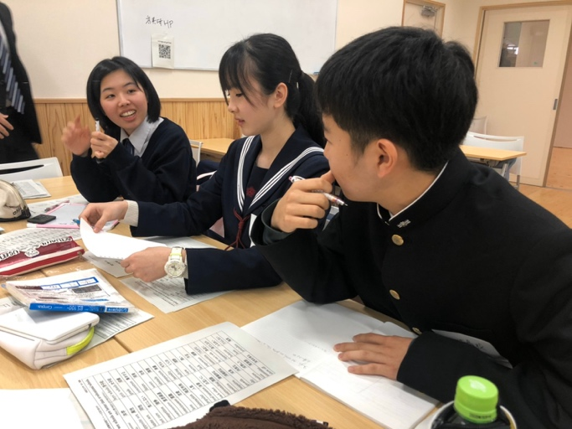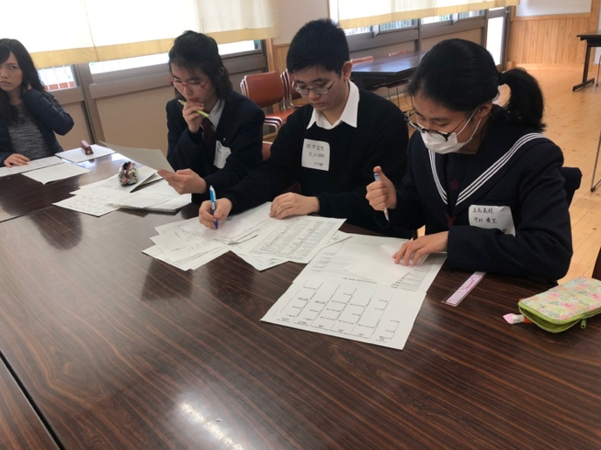
他校の生徒との準備時間②

他校の生徒との準備時間①

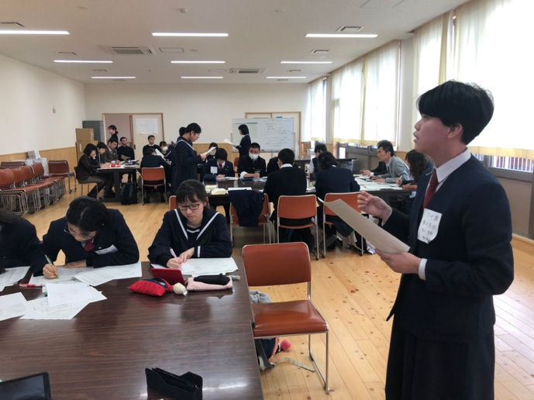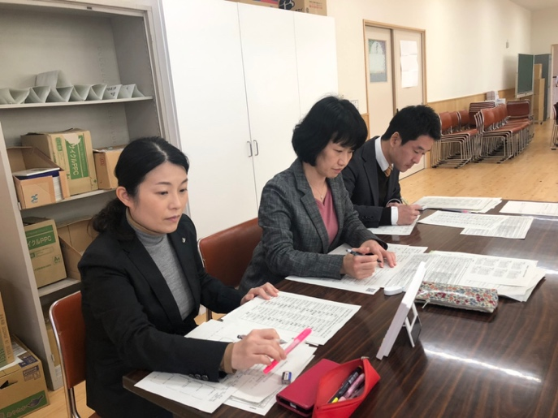
教員によるジャッジ
堂々とスピーチ

ミックスディベートが終わるといよいよチーム表彰に関わる学校対抗のラウンドです。第1ラウンドのお題は「Compensation for victims of bullying should be paid by attackers’ parents.（いじめの被害生徒への賠償金は加害生徒の親が支払うべきである。）」でした。ミックスディベートでルールを再確認した生徒たちは手際よく相手の主張を予想したり、相手が反論してきそうな部分の理由づけをチームメイトと一緒に考えたりしました。
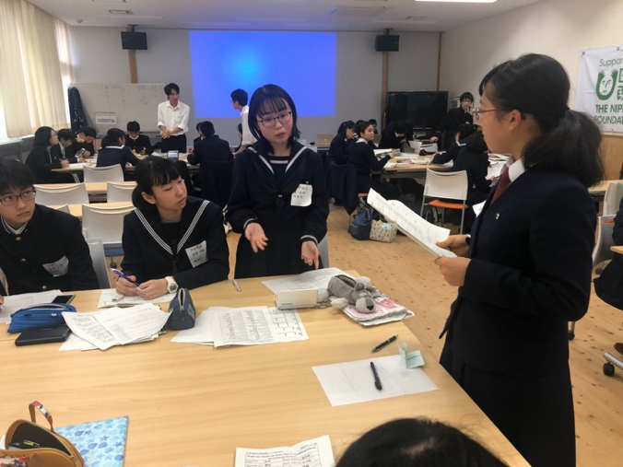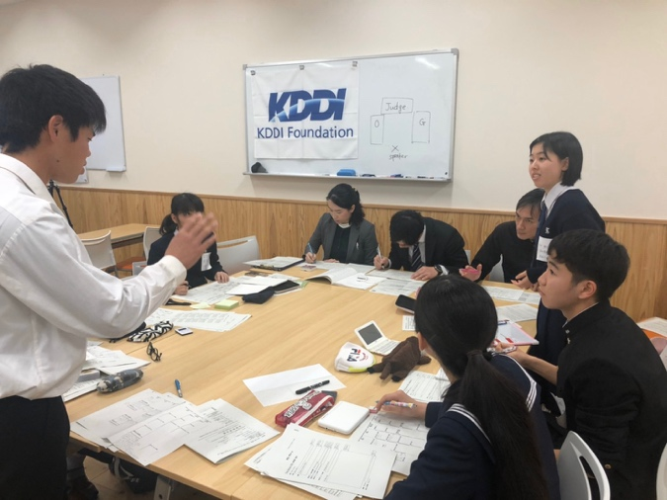
POIで質疑応答をする様子②
POIで質疑応答をする様子①

続く第2ラウンドのお題は、「Japan should have nuclear weapons. (日本は核兵器を保有すべきである。) 」でした。第1ラウンドで「時間が余ったら例を話してみる」「相手のスピーチの中でわからない部分があったらそのままにしておくのではなくPOIで確認をする」などジャッジの先生から受けたアドバイスを準備時間から活かそうとする様子が見られました。実際にディベートが始まると、第1ラウンドよりも活発にPOIも行われ、日本だけでなく、アメリカ、中国、韓国、北朝鮮など国際関係にも着目した深いディベートとなりました。
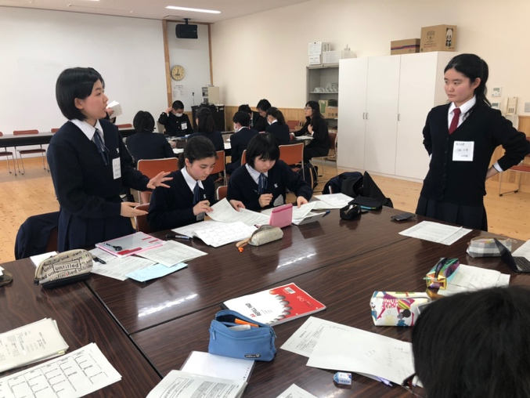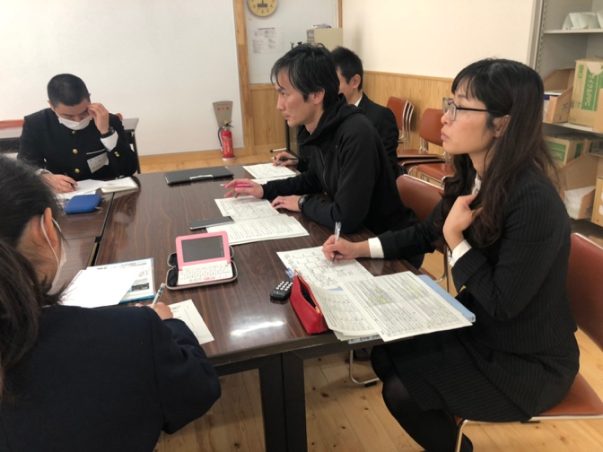
教員ジャッジによるコメント
POI！

そしてジャッジを務めた教員がもう一度この人のディベートを見たいとエキシビションディベーターに推薦した６名によるエキシビションディベートが始まりました。論題は「Casinos in Japan will give us benefits than harm.（カジノは日本に害よりも利益をもたらす。）」でした。日本にカジノをつくって外国人観光客が増えるのかどうか、ギャンブル中毒になってしまう人は出てこないかどうかなど、様々な論点について議論が行われました。ディベートが終わると、メインジャッジの熊本第二高校の平井先生から勝敗の発表、勝敗の理由、個人コメント、ベストディベーターの発表、ベストPOIの発表が行われました。また、このエキシビションディベートはPDA認定教育ジャッジのジャッジ実技試験となっており、教員ジャッジは自分がジャッジしている様子をビデオに収めました。
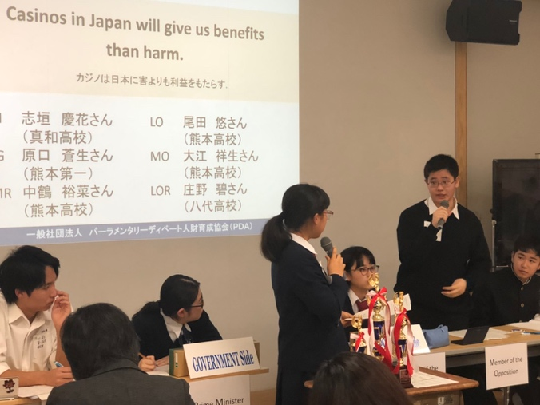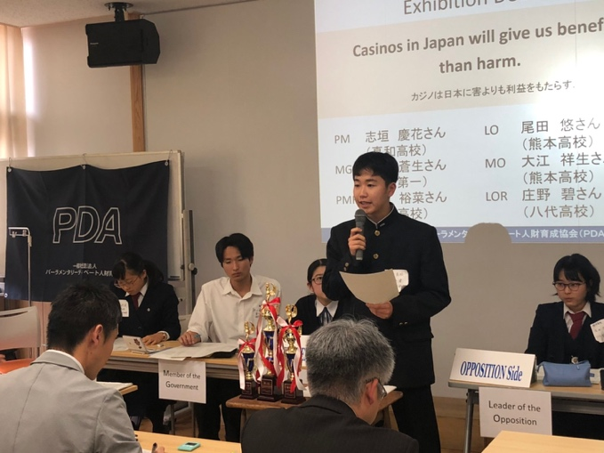
聴衆の目を見てスピーチします
積極的にPOIで質問します

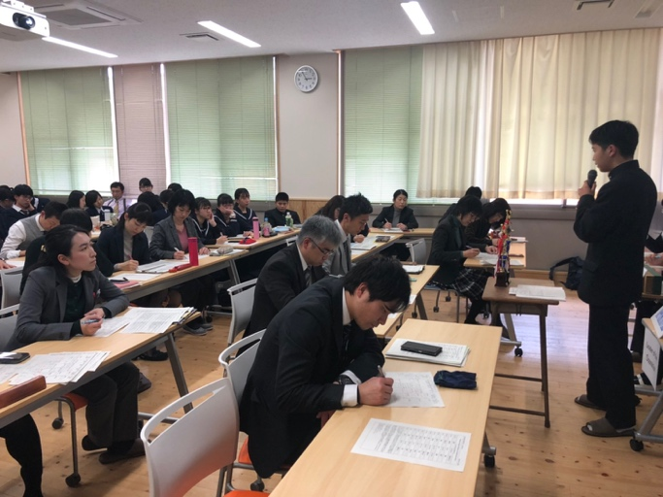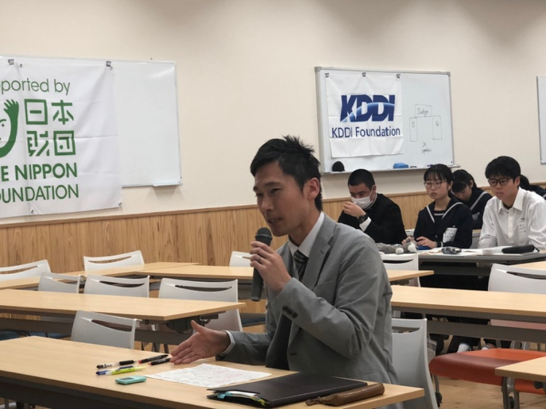
教員21名によるジャッジ
平井先生によるフィードバック

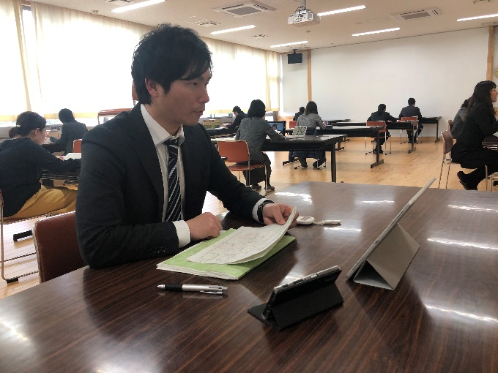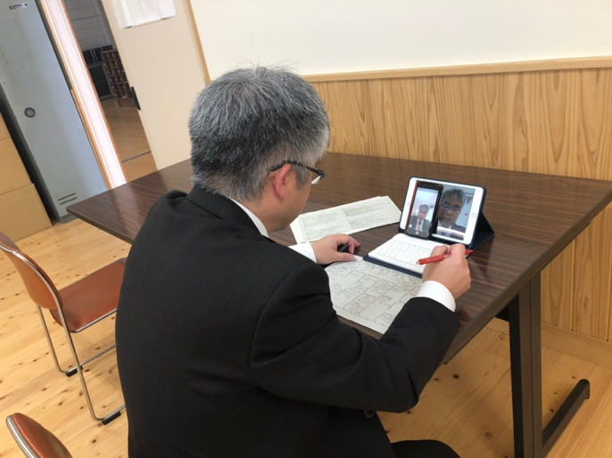
PDA認定教育ジャッジ ジャッジ実技試験の様子（各自のジャッジコメントを録画）

最後に、ベストディベーターに選ばれた生徒が「即興ということで頭をフル回転させないといけなかったが、とても学びがあった。」とコメントし、令和元年度ＰＤＡ熊本県高校生即興型英語ディベート交流大会の幕が閉じました。

【表彰】
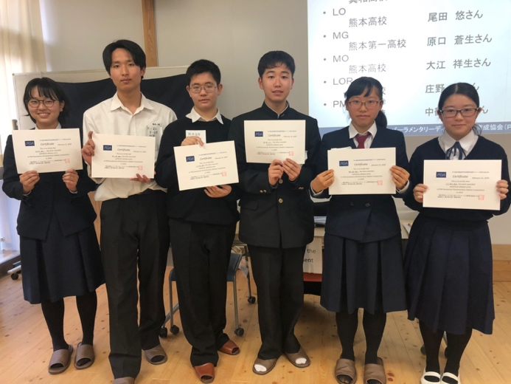
〈エキシビションディベータ賞〉

ＰＭ 志垣慶花さん（真和）
ＬＯ 尾田悠さん（熊本）
ＭＧ 原口蒼生さん（熊本第一）
ＭＯ 大江祥生さん（熊本）
ＬＯＲ 庄野碧さん（八代）
ＰＭＲ 中鶴裕菜さん（熊本）

エキシビションディベーター

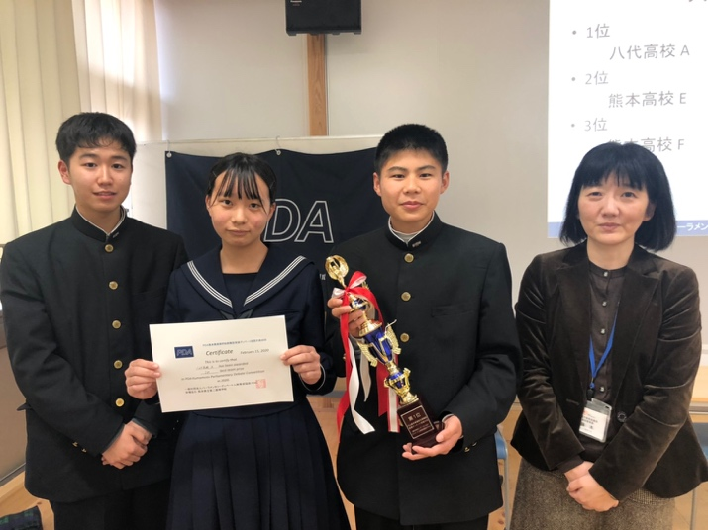
〈チーム賞〉
1位 八代高校A
2位 熊本高校E
3位 熊本高校F

八代高校A

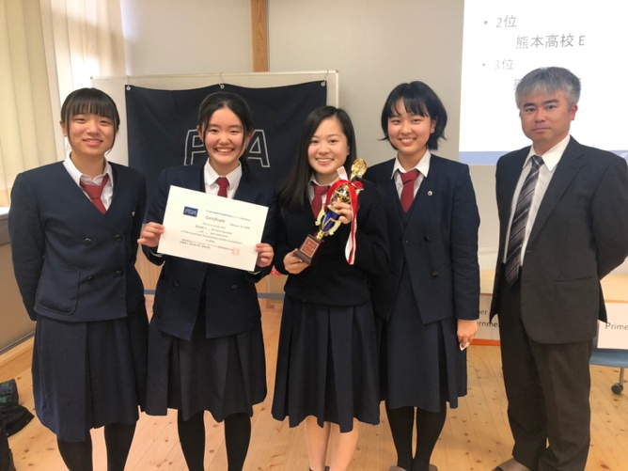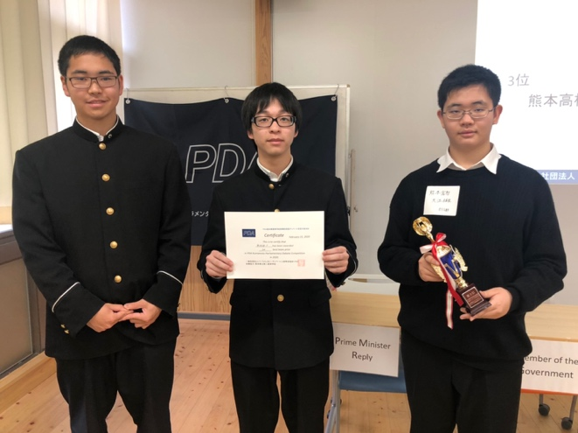
熊本高校E
熊本高校F

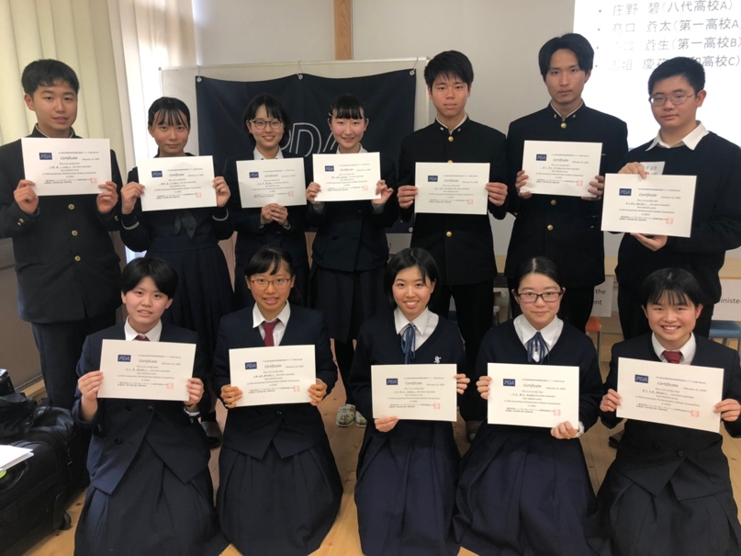
〈ベストディベーター賞〉
榎本 美優（熊本高校A）
橋本 佳希美（熊本高校B）
尾田 悠（熊本高校E）
庄野 碧（八代高校A）
髙口 蒼太（第一高校A）
原口 蒼生（第一高校B）
志垣 慶花（真和高校C）
大江 祥生（熊本高校F）
田中 瞳（熊本高校D）
攝津 遼（八代高校A）
丸井 野乃花（真和高校B）
中鶴 裕菜（熊本高校C）
ベストディベーター賞

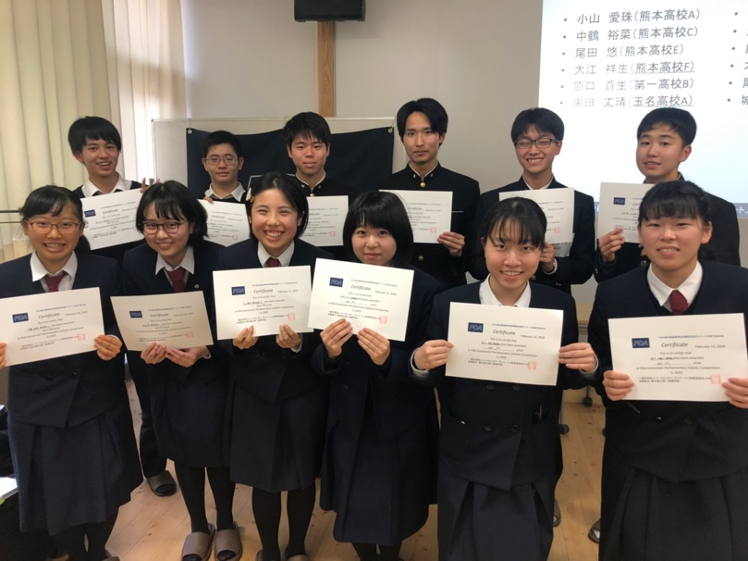
〈POI賞〉
小山 愛珠（熊本高校A）
中鶴 裕菜（熊本高校C）
尾田 悠（熊本高校E）
大江 祥生（熊本高校F）
原口 蒼生（第一高校B）
黒田 丈晴（玉名高校A）
髙口 蒼太（第一高校A）
津川 力斗（真和高校C）
庄野 碧（八代高校A）
木村 さくら（真和高校B）
尾上 結美（熊本高校C）
城下 日陽子（熊本高校C）
ベストPOI賞

参加者の声（アンケートより抜粋）
【生徒】
・即興型英語ディベートがもっと普及して欲しいと思った。（熊本）
・知らない人ともディベートを通じて仲良くなれることができ、自分のディベート力も向上し、みんなで切磋琢磨しあえた。ジャッジの方々も皆優しく、かつ的確に指摘や賞賛をしてくださり、楽しかった。（熊本）
・エキシビションディベートも面白かったが、先生方のディベートも見てみたかったと思いました。（熊本）
・とても楽しかった。レベルの高い議論が毎日できてよかった。聞きながら書くのはとても大変だったが、勝てて良かった。（熊本）
・毎回、ジャッジをしていただいて、自分の改善点を見つけて次に活かすことができたと思う。他校の生徒さんからも沢山の刺激を得ることができて、とても充実した、1日でした。（熊本）
・ミックスディベートに参加して、学校・学年に関係なく交流できて、楽しかったです。（玉名）
・初めての経験でした。ただ、試合を通して話を進むことができたので、成長できて良かったです。語彙力が足りないなと思ったので、少しでも身につけてまた挑戦したいなと思った。また、楽しめたのがよかったです。（玉名）
・最後のエキシビションディベートでは、代表6名のすごさに圧倒されたが、貴重なジャッジという機会に恵まれ、自分なりにフローシートを使ってジャッジができた。（玉名）
・自分のワードボキャブラリーの乏しさに少しがっかりしたけれど、逆にもっと頑張ろうと思った。（真和）
・年に4回ぐらいあってほしい。（真和）
・ジャッジの先生がよかった。たまに腑に落ちないのもあったけど、それも経験だなと思った。良い企画！（真和）
・今までPDAの大会がなかったので新鮮で楽しかった。またやってほしい。（真和）
・最初はレベルの高さに圧倒されましたが、どんどん英語も聞きとれるようになっていったのでよかったです。学校でもこれからディベートをするので、今日学んだことをみんなに伝えられたらなとおもいました。（八代）
・自分に足りていないことを多くの人に学び、その点についてはよかったが、その分気圧されて絶望を感じた。（八代）
・来年もぜひやってください！（八代）
・最初、全くできなくて申訳ない、ふがいないと感じていたけど最後は言えることも多くなって成長も感じられた。1日頑張れたという実感をもてて、これからの自信になるような体験だったと思う。（第一）
・学年も違う上、他校との交流戦は主張やスタイルも異なり、とても白熱した試合を楽しめました。又参加したいです。（第一）
・本日のこのような交流大会があることで、パーラメンタリーディベートのおもしろさがいろいろな人、高校に伝わると思う。またこのような機会があったら参加したい。（第一）

【教員】
・生徒たちの積極的な姿勢を見ることができたと同時に、私自身も改めて学ぶことができました。
・生徒達はとても良い刺激を受けたようです。ぜひ第2回以降も実施していただければと思います。
・コメントを通して社会的な問題について関心を高めることもできる点が、教科横断的学びにつながっていると思います。
・ジャッジを通して、生徒たちの｢今｣の英語力を知ることができました。
・教師がやってみること、実践することが大切だと思いました。
・生徒たちが同じ学校のチームでも他学校とのミックスチームでもいきいきと活動していてジャッジとしても楽しかったです。
・地域の拠点校となるような学校が参加できるディベート研修会などもあると、さらに熊本県のディベート活動が盛り上がると思います。
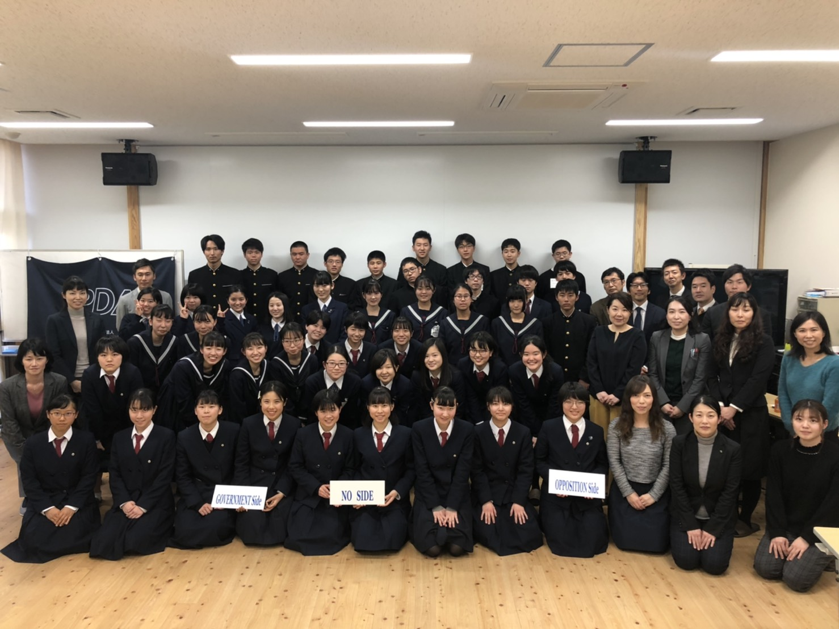
集合写真

